Номер схемы 13 . Шифр А-0 , Б-1, В-6, Г-1

1 стержень-действ. температура  
2 ст-неточность изготовления  
3 ст-ничем не нагружен

1)Требуется найти : Усилия в стержнях N1 N2 N3

2)Определение монтажных и температурных напряжения

3)Проверить выполнение условий прочности при учете этих напряжений

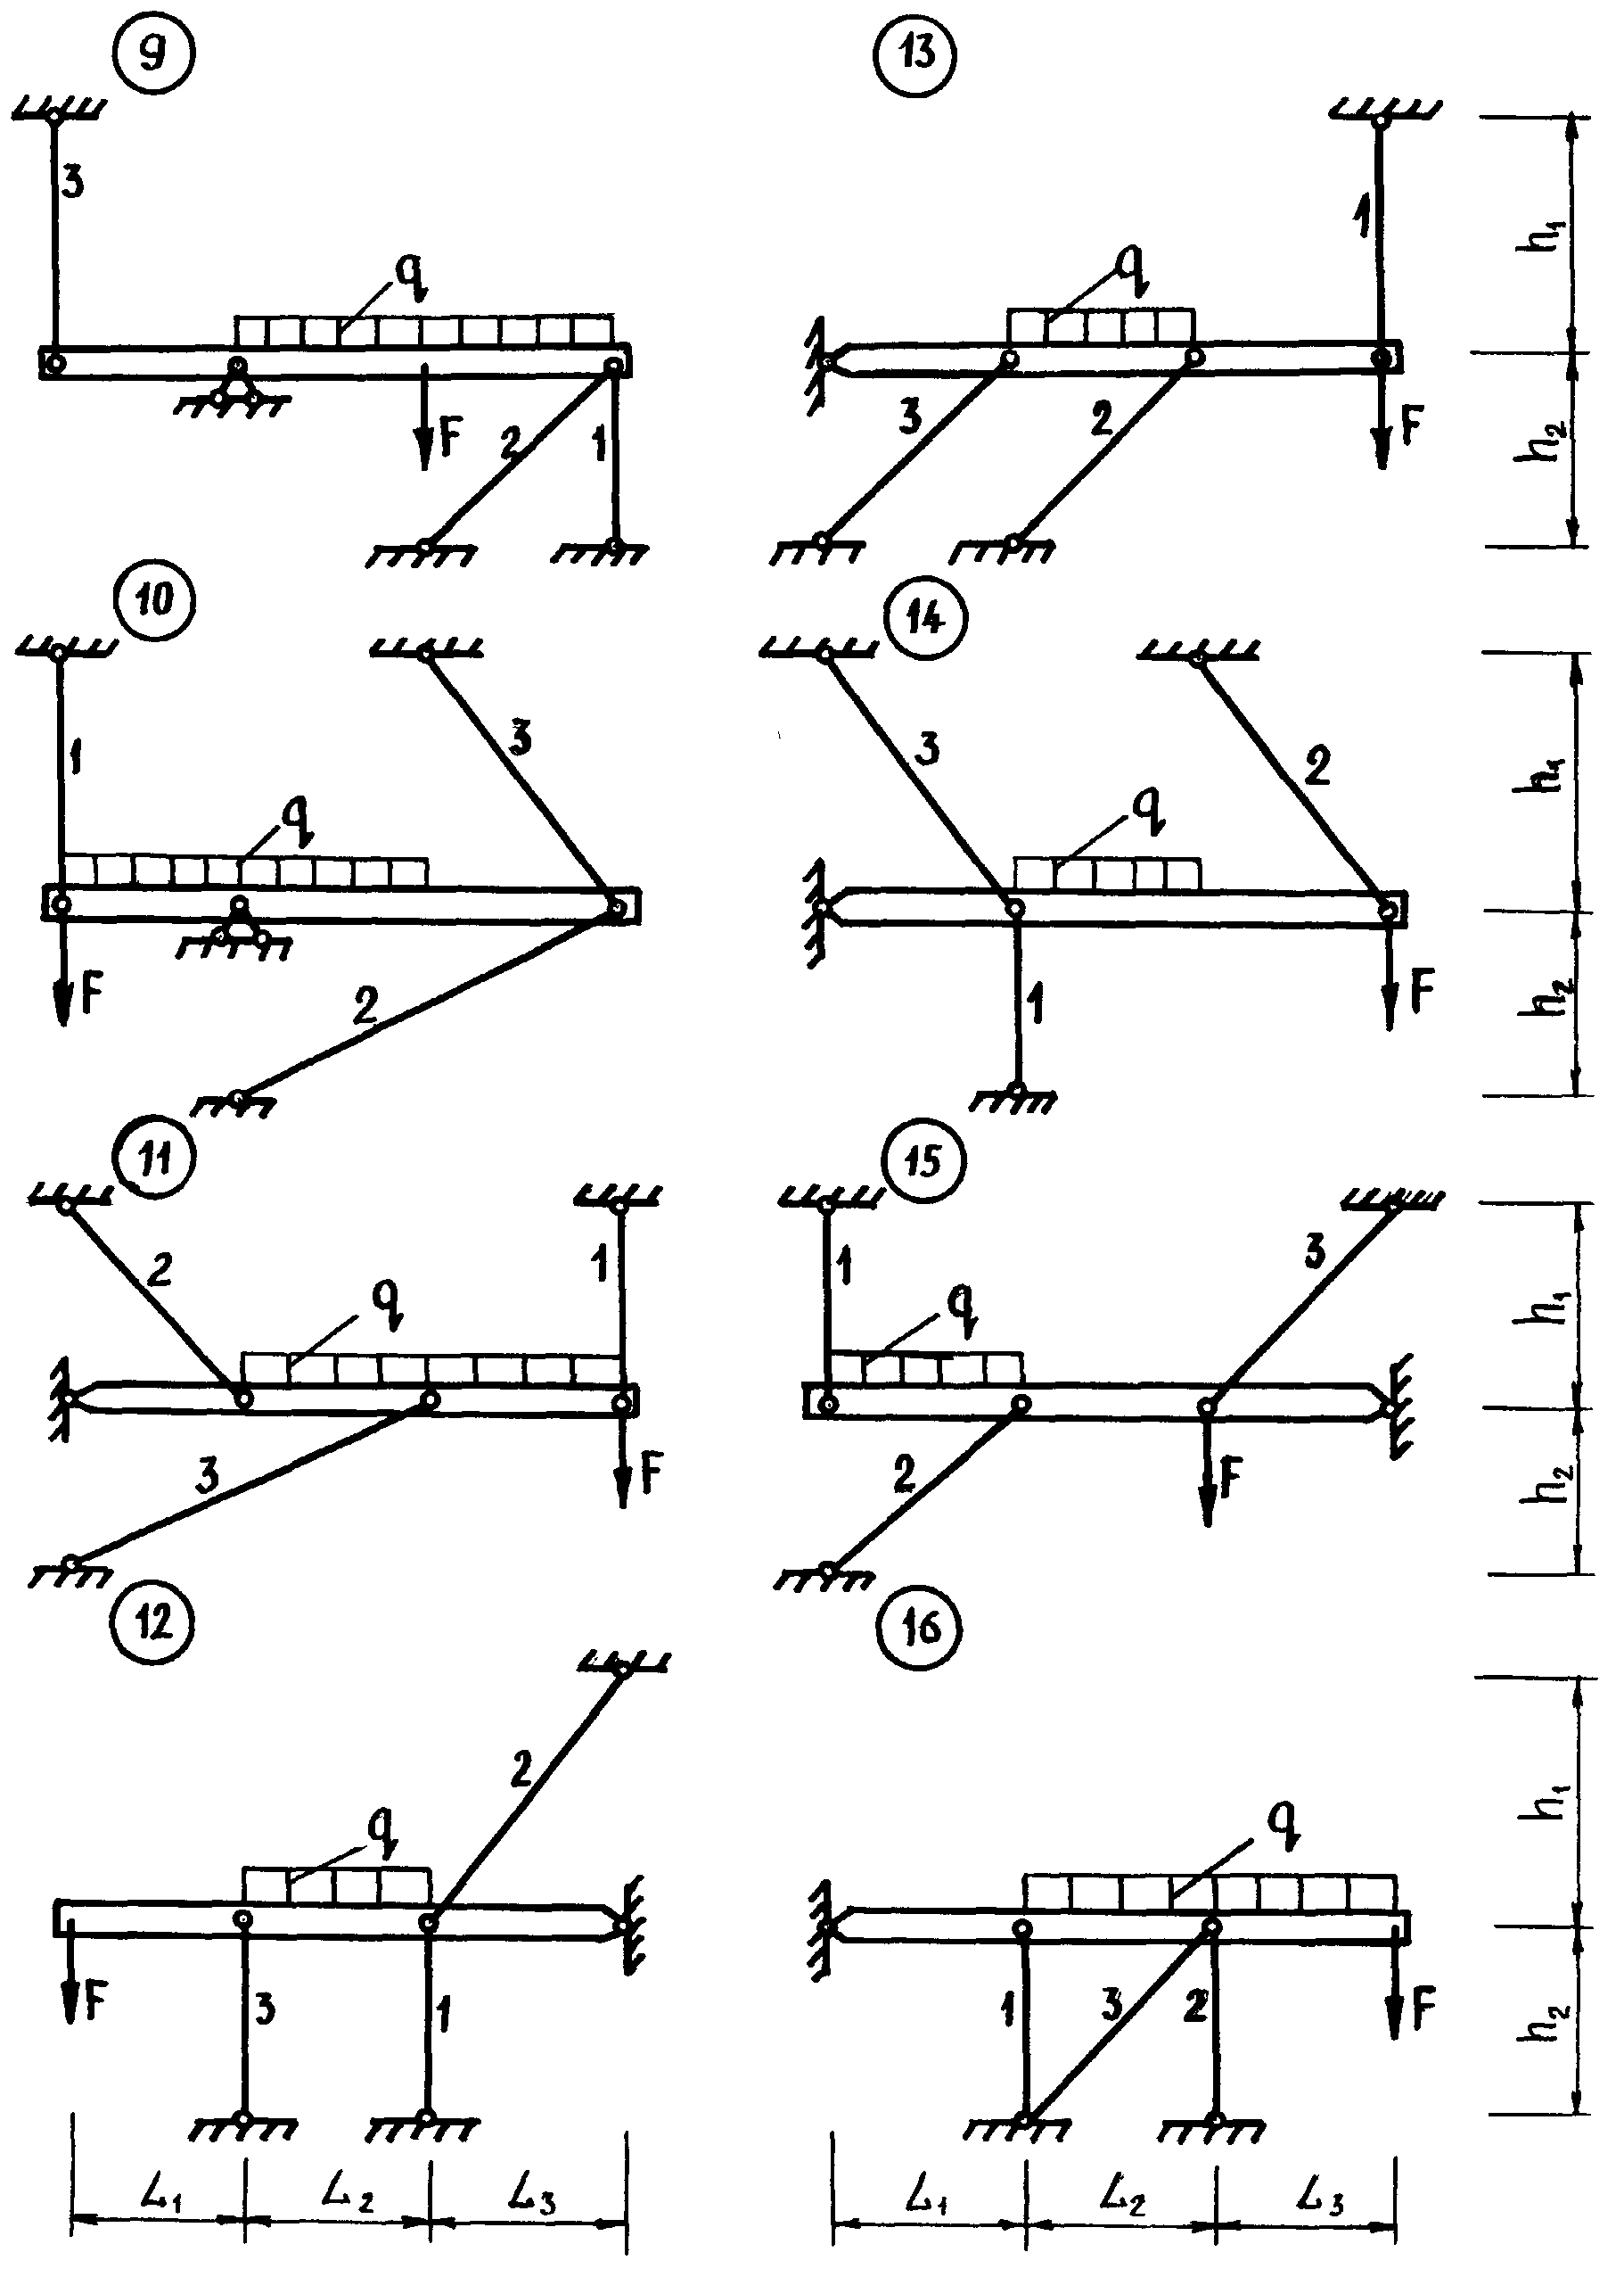

|  |  |  |  |  |  |  |  |  |  |  |  |
| --- | --- | --- | --- | --- | --- | --- | --- | --- | --- | --- | --- |
|  | **А** | | **Б** | | **В** | | | **Г** | **Б** | **в** | **В** |
| , кН | , кН/м | , м | , м | , м | , м | , м |  | , мм |  |  |
| **1** | 200 | 50 | 4 | 3 | 2 | 3 | 1 | 20 | 0.3 | 3/2 | 1 |
| **2** | 250 | 40 | 5 | 2 | 4 | 1 | 3 | -30 | -0.4 | 1/2 | 1 |
| **3** | 300 | 30 | 3 | 5 | 2 | 4 | 3 | 40 | 0.5 | 1 | 3/2 |
| **4** | 300 | 20 | 4 | 2 | 3 | 2 | 1 | -25 | -0.6 | 3/4 | 3/2 |
| **5** | 400 | 10 | 1 | 4 | 4 | 2 | 3 | 35 | 0.7 | 5/4 | 1/2 |
| **6** | 450 | 10 | 2 | 3 | 1 | 2 | 3 | -35 | -0.4 | 1/2 | 4/5 |
| **7** | 500 | 20 | 5 | 2 | 3 | 4 | 1 | 40 | 0.5 | 2/3 | 1/2 |
| **8** | 450 | 30 | 4 | 1 | 3 | 4 | 3 | 30 | -0.7 | 1/2 | 4/5 |
| **9** | 400 | 40 | 2 | 5 | 1 | 2 | 1 | -20 | -0.3 | 3/2 | 2/3 |
| **0** | 350 | 50 | 3 | 1 | 3 | 2 | 1 | 30 | 0.6 | 2/3 | 5/4 |

Пример выполнения

